|  |  |
| --- | --- |
| **Politechnika Świętokrzyska w Kielcach**  **Wydział Elektrotechniki, Automatyki i Informatyki** | |
| **Technologie obiektowe - projekt** | |
| Etap 7 | |
| **Mateusz Bonar**  **Wiktor Wójcik**  **Damian Kozakowski**  **1ID21A** |  |

1. **Wstęp oraz zadanie projektowe**

Naszym zadaniem projektowym było przygotowanie temtu numer 34 który poruszał temat:

**Porównanie wybranych frameworków - porównamy między sobą rożne frameworki: React.js, Angular, Vue.js , porównamy wydajności tych technologii wraz   
z wykorzystaniem aplikacji z częścią back-end projektu.**

Przed przystąpieniem do przeprowadzonych przez nas testów oraz wyciągniętych wniosków przybliżmy trochę poszczególne frameworki na które zostały wykorzystane do naszego projektu.

1. **Wstęp teoretyczny na temat wykorzystanych technologii.**
   1. **React.js**



Rys. **Błąd! W dokumencie nie ma tekstu o podanym stylu.**.1 Logo biblioteki React.js

**React.js** jest to biblioteka języka programowania JavaScript, która wykorzystywana jest do tworzenia interfejsów graficznych aplikacji internetowych. Została stworzona przez Jordana Walke, programistę Facebooka, a zainspirowana przez rozszerzenie języka PHP - XHP. React.js pozwala na opracowywanie aplikacji w technologii SPA (ang. *Single Page Aplication*). Schematem pracy z wykorzystaniem tej biblioteki jest podział elementów na komponenty które może renderować do określonego elementu w DOM (ang. *Document Object Model*) przy użyciu biblioteki React DOM.

Element, który wyróżnia ta bibliotekę na płaszczyźnie wielu innych dostępnych narzędzi do tworzenia internetowych graficznych interfejsów jest wykorzystanie wirtualnego DOMu. React tworzy pamięć podręczną struktury danych w pamięci. Oblicza wynikające z niej różnice, a następnie wydajnie aktualizuje wyświetlany DOM przeglądarki. Pozwala to programiście pisać kod tak jakby cała strona była renderowana przy każdej zmianie, podczas gdy biblioteki React wyświetlają tylko te elementy, które faktycznie się zmieniają.

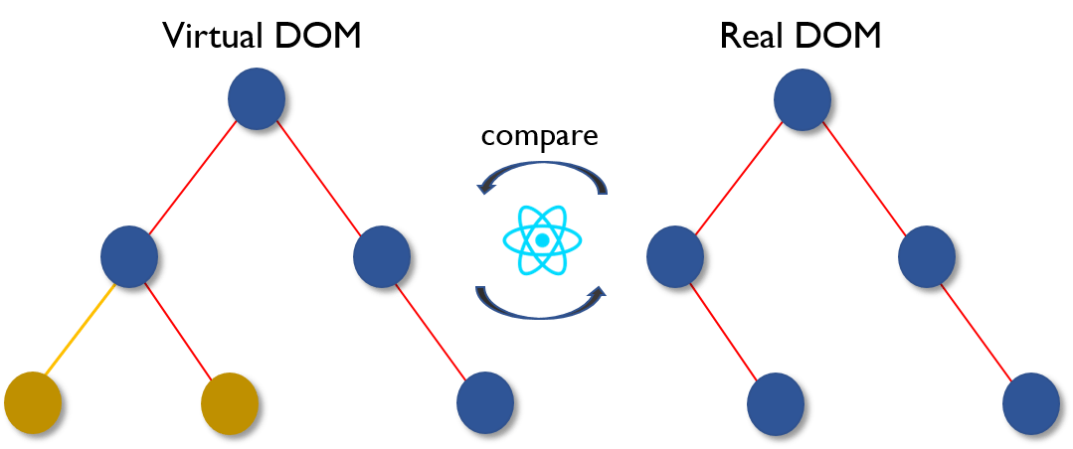

Rys. **Błąd! W dokumencie nie ma tekstu o podanym stylu.**.2 Rysunek przedstawiający zasadę wykorzystania Virtual DOM

React wykorzystuje również JSX czuli rozszerzenie składni języka JavaScript. Podobnie do HTML, JSX zapewnia sposób strukturyzacji renderowania komponentów przy użyciu składni znanej wielu programistom.

* 1. **Angular 9**



Rys.**Błąd! W dokumencie nie ma tekstu o podanym stylu.**.3 Logo Angular

Kolejnym wykorzystanym przez nas frameworkiem był Angular w wersji 9. Angular to rozwiązanie oparte na języku TypeScript, kierowana przez Angular Team w Google. Angular jest już nie biblioteką do tworzenia graficznych interfejsów użytkownika lecz narzędziem zapewniającym w swym działaniu wiele bibliotek, które niestety w porównaniu do React.js trzeba uzupełniać poprzez npm. Wykorzystywana wersja 9 tego oprogramowania przenosi wszystkie aplikacje do domyślnego korzystania z kompilatora i środowiska Ivy.

Angular ma hierarchiczny zastrzyk zależności, znacznie lepszy niż AngularJS, w którym klasy nie są od siebie zależne. Zamiast tego zwracają się w stronę źródeł zewnętrznych, które zapewniają wyższą wydajność aplikacji mobilnych Angular. Oferuje on gotowe elementy do projektowania materiałów w elementach nawigacyjnych, kontrolkach formularzy, oknach pop-up, układach i tabelach danych. Kolejnym elementem wyróżniającym Angular na tle React.js jest wykorzystanie dwukierunkowego powiązania danych zapewnia to, że ​​stan modelu zmienia się automatycznie po każdej zmianie elementu interfejsu użytkownika i odwrotnie.

* 1. **Vue.js**



Rys.**Błąd! W dokumencie nie ma tekstu o podanym stylu.**.4 Logo Vue.js

Na potrzeby projektu wykorzystaliśmy również do porównania framework Vue.js, który również jest wykorzystywany do budowania interfejsów użytkownika. Został stworzony przez Evana You   
i jest utrzymywany przez niego i resztę aktywnych członków podstawowego zespołu z różnych firm, takich jak Netify i Netguru. Rozwiązanie Evana You miało na celu wyodrębnienie lubianych   
i efektywnych elementow z Angular celem zbudowania „lżejszego” odpowiednika.

Komponenty Vue rozszerzają podstawowe elementy HTML o enkapsulację kodu wielokrotnego użytku. Na wysokim poziomie komponenty są niestandardowymi elementami, do których kompilator Vue przywiązuje zachowanie. W Vue komponent jest zasadniczo instancją Vue ze wstępnie zdefiniowanymi opcjami. Vue używa składni szablonu opartej na HTML , która pozwala powiązać renderowany DOM z danymi bazowej instancji Vue. Wszystkie szablony Vue są prawidłowym kodem HTML, który można analizować za pomocą przeglądarek zgodnych ze specyfikacją i analizatorów składni HTML. Posiada również system reaktywności, który wykorzystuje proste obiekty JavaScript i zoptymalizowane na ponowne renderowanie. Każdy komponent śledzi swoje zależności reaktywne podczas renderowania, dzięki czemu system dokładnie wie, kiedy wykonać ponowne renderowanie i które elementy ponownie renderować, wykorzystanie podobniej zależności widzimy zarówno w React.js.

**Dlaczego porównanie Vue.js, Angular 2+ oraz React.js?**

Na przestrzeni tworzonych przez nas projektów zawsze stawaliśmy nad wyborem podczas przygotowywania części front-end naszych projektów. Najczęstszymi wyborami polecanymi były właśnie te trzy frameworki. Podczas tego projektu chcieliśmy się zagłębić w poszczególne rozwiązania celem zauważenia różnic oraz wydajności na poszczególnych frameworkach. Wybrane przez nas narzędzia znajdują się w czołówce rozwiązań do graficznego tworzenia interfejsów aplikacji internetowych.

Według danych na 2019 rok. Najczęściej używanym językiem programowania jest JavaScript a używa go ponad 80% badanych. W tym React i Angular mają prawie taki sam poziom współczynnika używalności (user ratio) w kategorii popularnych frameworków front-end.

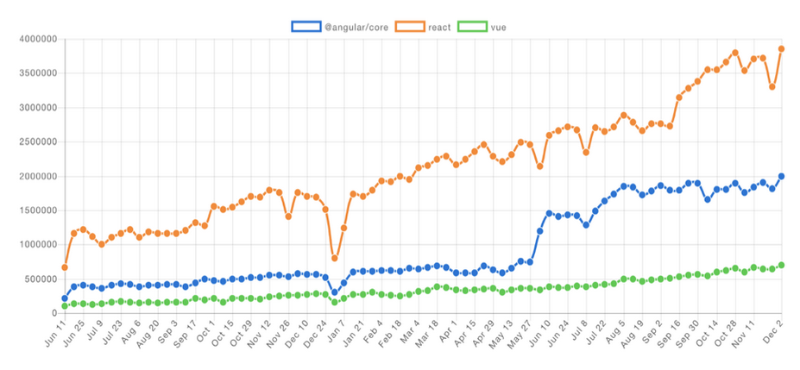

Rys .**Błąd! W dokumencie nie ma tekstu o podanym stylu.**.5 Statystyki wyszukiwania na stackowerflow.com frameworków

1. **Słowem wstępu o porównaniu frameworków.**

Podczas porównywania rozwiązań skupiliśmy się na szybkości załadowania elementów oraz wyrenderowania strony.

* Czas uzyskania odpowiedzi z REST API wielkości danych np. 1kB, 3kB, 5 kB, 10kB, 20kB, 50kB, 1MB, 3 MB, 5 MB, 10 MB.
* Czas załadowania statycznego tekstu z pliku JSON.
* Czas załadowania danych statycznych (Tabela) z pliku JSON.
* Czas wykonania operacji CRUD( *Create Read Update Delete*) poszczególnych frameworków.

Do uzyskania dokładniejszych pomiarów oraz automatyzacji wykorzystamy bibliotekę Selenium.

Przygotowaliśmy również część back-end z wykorzystaniem Spring Boot.

1. **Przygotowane elementy oraz część Selenium**

Poniżej prezentują się widoki elementów przygotowanych w każdym z trzech rozwiązań.

Poglądowo poniżej zostanie zaprezentowany widok z React.js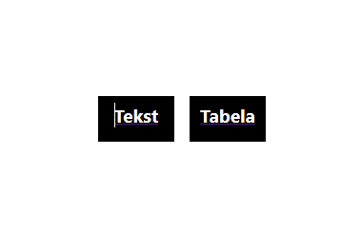

Rys.**Błąd! W dokumencie nie ma tekstu o podanym stylu.**.6 Strona główna aplikacji wraz z wyborem

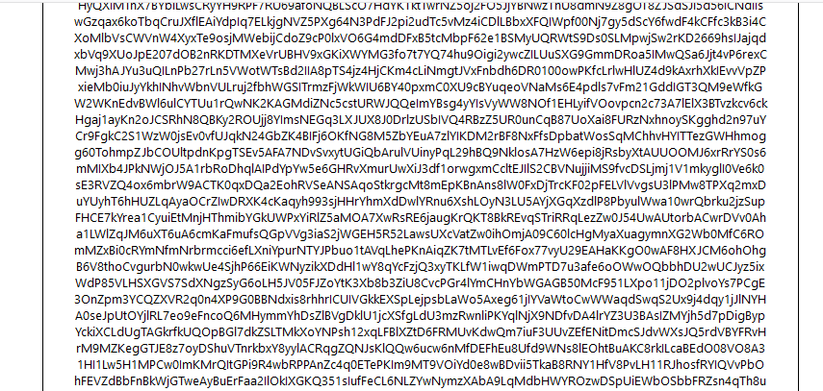

Rys.**Błąd! W dokumencie nie ma tekstu o podanym stylu.**.7 Komponent prezentujący tekst statyczny

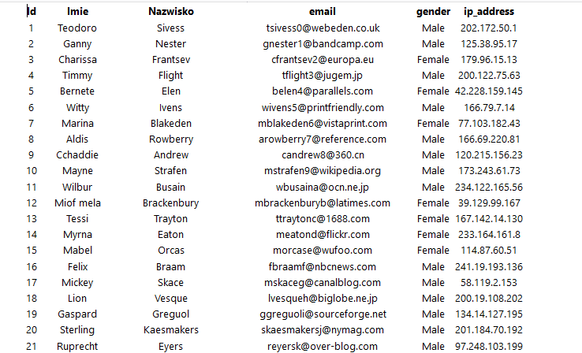

Rys **Błąd! W dokumencie nie ma tekstu o podanym stylu.**.8 Tabela statyczna

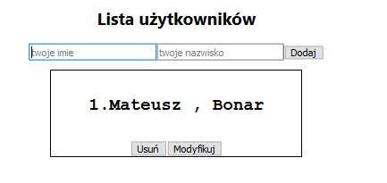

Rys **Błąd! W dokumencie nie ma tekstu o podanym stylu.**.9 Komponent odpowiadający za częśc CRUD projektu

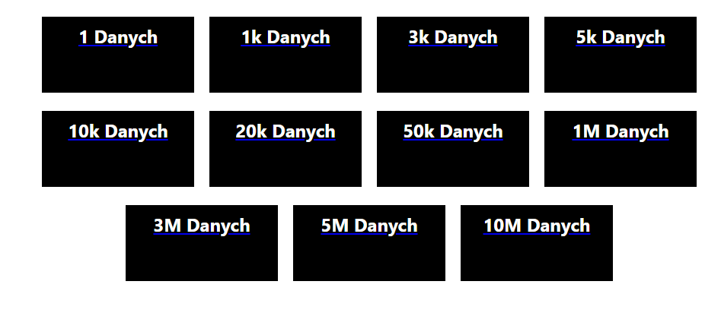

Rys **Błąd! W dokumencie nie ma tekstu o podanym stylu.**.10 Wyidok prezentujący zapytania do części back-end

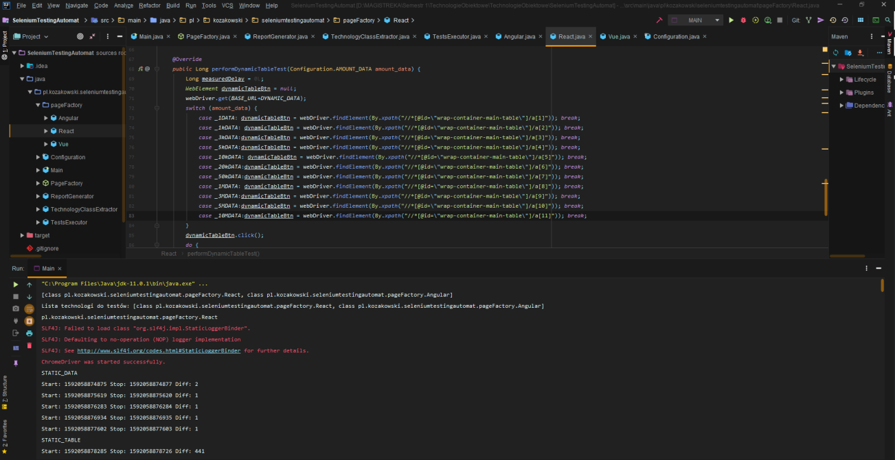

Rys **Błąd! W dokumencie nie ma tekstu o podanym stylu.**.11 Prezentacja częsci projektu napisanej w selenium

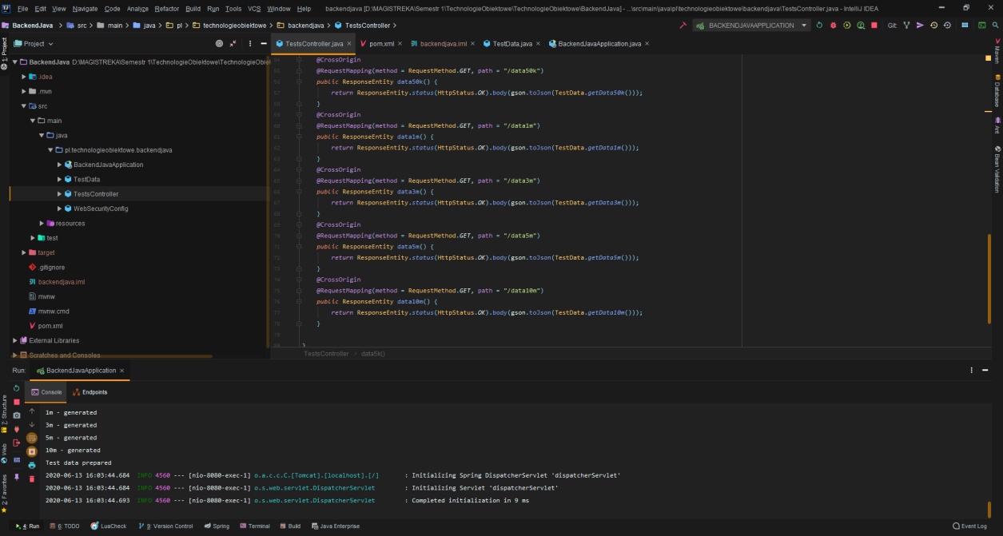

Rys **Błąd! W dokumencie nie ma tekstu o podanym stylu.**.12 Prezentacja części back-end projektu przygotowaną w Spring Boot

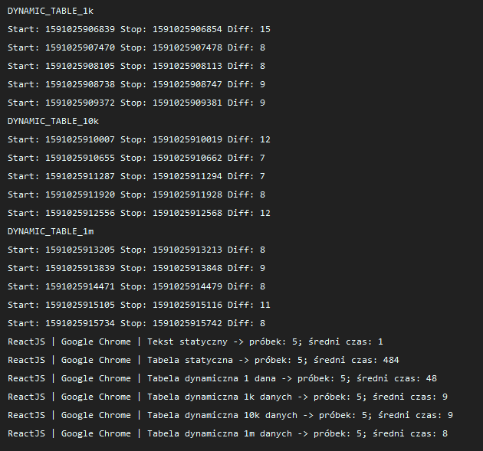

Rys **Błąd! W dokumencie nie ma tekstu o podanym stylu.**.13Przykładowe wyniki uzyskiwane za pomocą selenium

1. **Uzyskane pomiary oraz wykresy**

**Poniżej widzimy wyniki naszych pomiarów:**

Wykonano celem dokładniejszych pomiarów po 5 próbek:

|  |  |  |  |
| --- | --- | --- | --- |
| RODZAJE_POMIARÓW | React.js | Angular | Vue.js |
| STATIC_DATA | 5 | 12 | 20 |
| STATIC_DATA | 2 | 6 | 1 |
| STATIC_DATA | 2 | 16 | 9 |
| STATIC_DATA | 4 | 7 | 1 |
| STATIC_DATA | 3 | 10 | 1 |
|  |  |  |  |
| STATIC_TABLE | 557 | 2 | 197 |
| STATIC_TABLE | 684 | 1 | 154 |
| STATIC_TABLE | 450 | 1 | 220 |
| STATIC_TABLE | 451 | 1 | 200 |
| STATIC_TABLE | 466 | 1 | 200 |
|  |  |  |  |
| DYNAMIC_TABLE | 20 | 11 | 4 |
| DYNAMIC_TABLE | 11 | 10 | 8 |
| DYNAMIC_TABLE | 9 | 9 | 5 |
| DYNAMIC_TABLE | 7 | 21 | 4 |
| DYNAMIC_TABLE | 13 | 10 | 4 |
|  |  |  |  |
| DYNAMIC_TABLE_1k | 16 | 14 | 4 |
| DYNAMIC_TABLE_1k | 16 | 5 | 4 |
| DYNAMIC_TABLE_1k | 8 | 18 | 11 |
| DYNAMIC_TABLE_1k | 9 | 5 | 4 |
| DYNAMIC_TABLE_1k | 15 | 23 | 3 |
|  |  |  |  |
| DYNAMIC_TABLE_3k | 8 | 6 | 2 |
| DYNAMIC_TABLE_3k | 7 | 17 | 9 |
| DYNAMIC_TABLE_3k | 7 | 7 | 4 |
| DYNAMIC_TABLE_3k | 11 | 6 | 4 |
| DYNAMIC_TABLE_3k | 11 | 9 | 4 |
|  |  |  |  |
| DYNAMIC_TABLE_5k | 8 | 6 | 12 |
| DYNAMIC_TABLE_5k | 8 | 14 | 4 |
| DYNAMIC_TABLE_5k | 10 | 5 | 4 |
| DYNAMIC_TABLE_5k | 8 | 18 | 5 |
| DYNAMIC_TABLE_5k | 9 | 6 | 8 |
|  |  |  |  |
| DYNAMIC_TABLE_10k | 6 | 5 | 4 |
| DYNAMIC_TABLE_10k | 10 | 19 | 4 |
| DYNAMIC_TABLE_10k | 13 | 6 | 4 |
| DYNAMIC_TABLE_10k | 7 | 13 | 9 |
| DYNAMIC_TABLE_10k | 9 | 5 | 4 |
|  |  |  |  |
| DYNAMIC_TABLE_20k | 11 | 7 | 6 |
| DYNAMIC_TABLE_20k | 10 | 7 | 5 |
| DYNAMIC_TABLE_20k | 10 | 10 | 12 |
| DYNAMIC_TABLE_20k | 10 | 6 | 4 |
| DYNAMIC_TABLE_20k | 13 | 21 | 4 |
|  |  |  |  |
| DYNAMIC_TABLE_50k | 13 | 7 | 4 |
| DYNAMIC_TABLE_50k | 12 | 19 | 15 |
| DYNAMIC_TABLE_50k | 10 | 9 | 5 |
| DYNAMIC_TABLE_50k | 9 | 8 | 7 |
| DYNAMIC_TABLE_50k | 11 | 7 | 11 |
|  |  |  |  |
| DYNAMIC_TABLE_1m | 34 | 35 | 32 |
| DYNAMIC_TABLE_1m | 36 | 25 | 31 |
| DYNAMIC_TABLE_1m | 34 | 30 | 30 |
| DYNAMIC_TABLE_1m | 35 | 29 | 31 |
| DYNAMIC_TABLE_1m | 37 | 34 | 29 |
|  |  |  |  |
| DYNAMIC_TABLE_3m | 96 | 83 | 80 |
| DYNAMIC_TABLE_3m | 91 | 87 | 75 |
| DYNAMIC_TABLE_3m | 83 | 81 | 87 |
| DYNAMIC_TABLE_3m | 89 | 69 | 82 |
| DYNAMIC_TABLE_3m | 89 | 82 | 107 |
|  |  |  |  |
| DYNAMIC_TABLE_5m | 136 | 124 | 158 |
| DYNAMIC_TABLE_5m | 143 | 116 | 128 |
| DYNAMIC_TABLE_5m | 140 | 125 | 139 |
| DYNAMIC_TABLE_5m | 143 | 143 | 136 |
| DYNAMIC_TABLE_5m | 152 | 121 | 127 |
|  |  |  |  |
| DYNAMIC_TABLE_10m | 263 | 233 | 272 |
| DYNAMIC_TABLE_10m | 247 | 233 | 263 |
| DYNAMIC_TABLE_10m | 245 | 236 | 271 |
| DYNAMIC_TABLE_10m | 256 | 247 | 270 |
| DYNAMIC_TABLE_10m | 252 | 222 | 250 |

Wyciągnięte średnie z poszczególnych próbek pięciu pomiarów:

|  |  |  |  |  |
| --- | --- | --- | --- | --- |
| POMIAR | LICZBA PRÓBEK | React | Angular | Vue |
| STATIC_DATA | 5 | 3 | 10 | 10 |
| STATIC_TABLE | 5 | 521 | 100 | 200 |
| DYNAMIC_TABLE_1 | 5 | 12 | 12 | 5 |
| DYNAMIC_TABLE_1k | 5 | 12 | 13 | 5 |
| DYNAMIC_TABLE_3k | 5 | 8 | 9 | 4 |
| DYNAMIC_TABLE_5k | 5 | 8 | 9 | 6 |
| DYNAMIC_TABLE_10k | 5 | 9 | 9 | 5 |
| DYNAMIC_TABLE_20k | 5 | 10 | 10 | 6 |
| DYNAMIC_TABLE_50k | 5 | 11 | 10 | 8 |
| DYNAMIC_TABLE_1m | 5 | 35 | 30 | 30 |
| DYNAMIC_TABLE_3m | 5 | 89 | 80 | 86 |
| DYNAMIC_TABLE_5m | 5 | 142 | 125 | 137 |
| DYNAMIC_TABLE_10m | 5 | 250 | 234 | 265 |

Przedstawienie danych na wykresie:

1. **Wnioski**